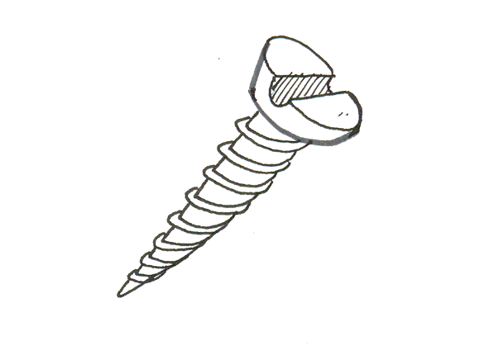

- - δα | - - δι | - - ρέλι

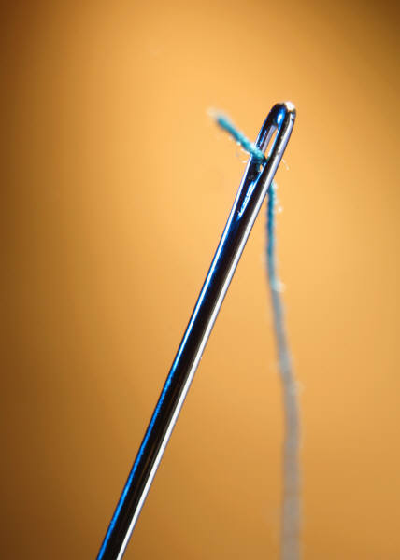 |  | 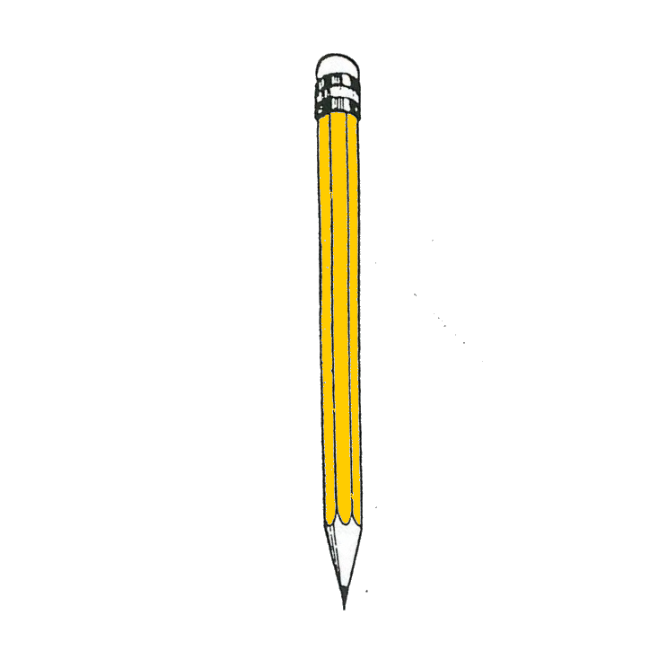
- - λόνα | δια - - της | μολύ - -

 | 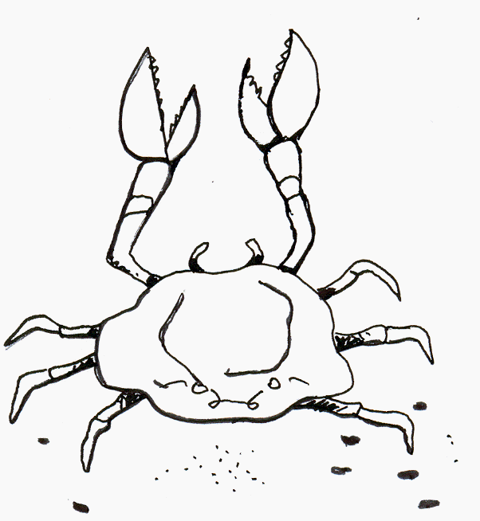 | 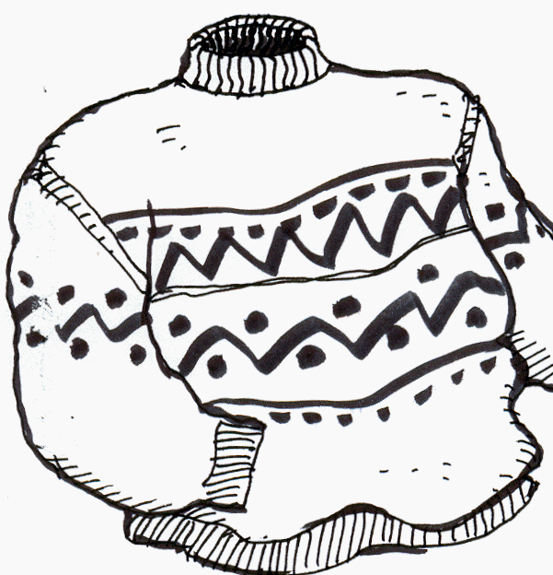
καρά - - | κά - - - ρας | πουλό - - -

- - τραχος | μολυ - - θήκη | - - λανίδι

